四日市アート展2023出品申込書【公募用】

☆出品作品のジャンル名に○印、作品名をお書きください（キャプションに使用します）。

ジャンル名 日本画 洋画 立体 書 工芸 写真 盆栽 いけばな

作品名または題名（ ）

☆作品の大きさ 縦 ｃｍ 横 ｃｍ 高さ ｃｍ

☆出品者名 （フリガナは必ずご記入ください）
☆住所 〒

☆電話番号 ☆携帯電話

☆過去の主な受賞歴や個展開催、現在の所属会派などがあれば簡単にお書きください。
選考の参考とさせていただきます。

※この応募用紙に必要事項を記入の上、作品写真を添えて、応募先へ郵送してください。またはこの応募用紙と作品を下記のメールアドレスへ画像送信していただいてもかまいません。(その場合ファイル名(出品者名と題名)を必ず付けて下さい。)
応募先
〒510−0845四日市市海山道町一丁目1532-1三浜文化会館内
（一社）四日市市文化協会 「四日市アート展」係
（締め切り５月１０日（水）必着）
お問い合わせ
四日市市文化協会事務局☎・FAX 059−3４７－１０２３ 日・月・水・木・金 午後１時～５時
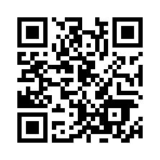
メールアドレス ybk@yokkaichishibunkakyoukai.com
(一社)四日市市文化協会ホームページ →
※本書の記載事項は個人情報として取り扱いをいたします。

